Конспект НОД по математике
Тема: «В стране цифр»
Цель: Закрепление изученного материала.
Оборудование: карандаш или ручка, цветные карандаши, распечатанные задания.
Ход НОД:
Родитель: Где-то далеко за тридевять земель существует страна Цифрия. В ней живут самые умные, веселые и добрые цифры на свете. И больше всего они любят озорничать и веселиться. Они каждый день устраивают различные розыгрыши, озорные состязания. И приглашают тебя к ним присоединиться.
1: Цифры устроили маскарад. Попробуй узнать их. Закрась шуточные изображения цифр, а рядом в клеточке напиши их правильный образ.

2: Цифры решили поиграть с тобой в прядки. Тщательно ищи, и ты найдешь их.
3: Жители страны Цифрии очень любят кататься на американских горках. Прокати их.

4: Цифра 7 любит решать лабиринты. Один он приготовил и для тебя. Иди только по кружочкам с цифрой 7. Попробуй выбраться!
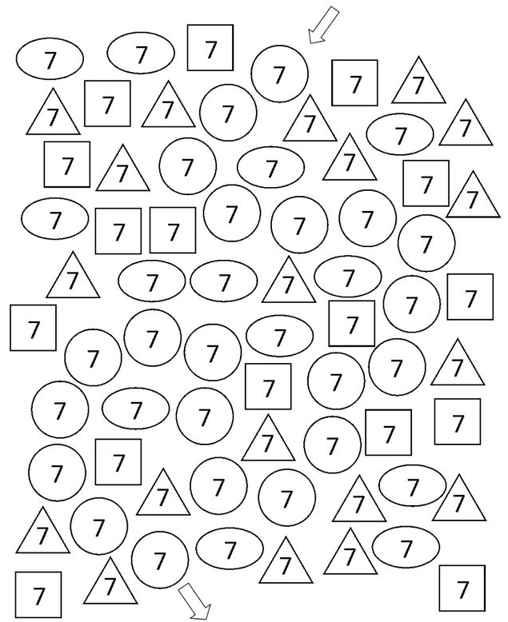
Чтобы ты не утомился, цифры приготовили для тебя разминку.
Раз – подняться, потянуться.
Два – согнуться, разогнуться.
Три – в ладоши три хлопка.
На четыре – руки шире.
Пять – руками помахать.
Шесть – на место сесть опять.

5: Мыши в стране Цифрии тоже любят озорничать. Они решили устроить салют. Многие соседи испугались и убежали. Найди и верни их обратно домой.
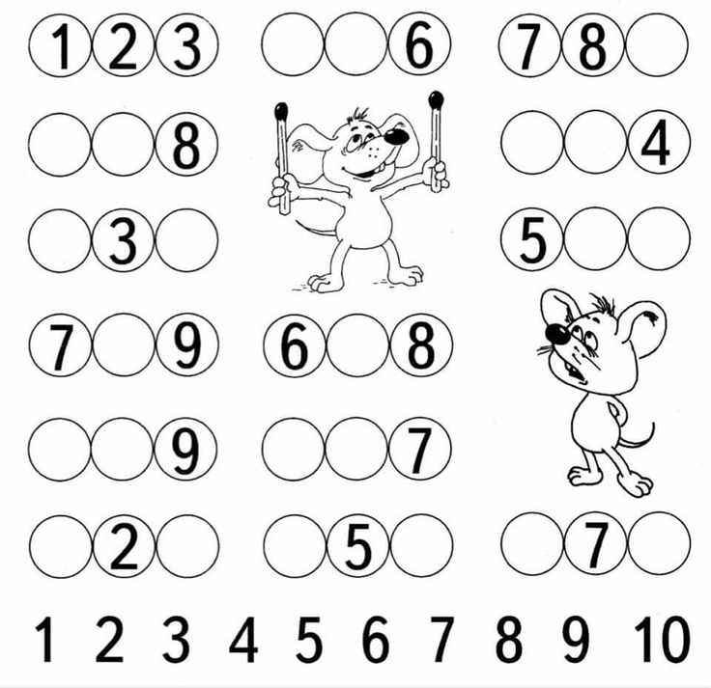

6: Мудрец страны Цифрии приготовил для тебя довольно сложное задание. Как думаешь, справишься? Закрась клетки с числами больше 3, но меньше 9.
Родитель: Молодец! Цифрам очень понравилось с тобой играть и веселиться. Они приготовили для тебя мультфильм «Остров ошибок» (1955). И пожелали тебе не быть таким как Коля Сорокин. И снова ждут тебя в гости.

https://yandex.ru/video/preview/?autoplay=1&entref=0oCglydXcxNDMxMDgSEHJ1dzE5ODQzODg6YXNzb2MYAn1Uf9w&filmId=1295981174909004253&from=tabbar&reqid=1587150649461212-1719098328629448783400145-sas1-7534-V&source=oo&suggest_reqid=822550889158253628906499429233546&text=остров+ошибок+мультфильм+1955

